1) 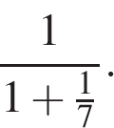 2) 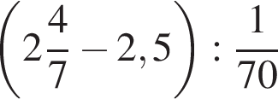 3) 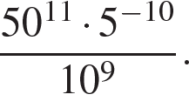 4) 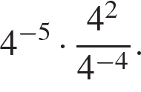
5) 14 выпускников школы собираются учиться в технических вузах. Они составляют 28% от числа всех выпускников. Сколько в школе выпускников? 6) Флакон шампуня стоит 160 рублей. Какое наибольшее число флаконов можно купить на 1000 рублей во время распродажи, когда скидка составляет 25% ? 7) Чтобы перевести температуру из шкалы Цельсия в шкалу Фаренгейта, пользуются формулой t_{F} = 1,8t_{C} + 32, где t_{C} — температура в градусах по шкале Цельсия, t_{F} — температура в градусах по шкале Фаренгейта. Скольким градусам по шкале Фаренгейта соответствуют 23 градусов по шкале Цельсия? 8) Теорему косинусов можно записать в виде 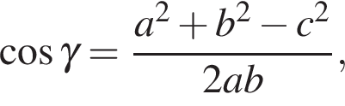где a, b и c — стороны треугольника, а γ — угол между сторонами a и b. Пользуясь этой формулой, найдите величину cos γ , если a = 7, b =10 и c = 11. 9) 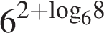 10) 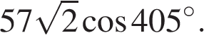 11) На бензоколонке один литр бензина стоит 35 рублей. Водитель залил в бак 20 литров бензина и взял бутылку воды за 43 рубля. Сколько рублей сдачи он получит с 1000 руб.? 12) В доме, в котором живёт Соня, 9 этажей и несколько подъездов. Нумерация квартир начинается с №1. На каждом этаже находится по 3 квартиры. Соня живёт в квартире №84. В каком подъезде живёт Соня? 13) 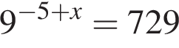 14) 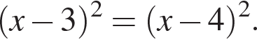 15) Какой наименьший угол (в градусах) образуют минутная и часовая стрелки часов в 13:00? 16) 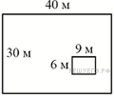Дачный участок имеет форму прямоугольника, стороны которого равны 40 м и 30 м. Размеры дома, расположенного на участке и также имеющего форму прямоугольника, — 9 м × 6 м. Найдите площадь оставшейся части участка. Ответ дайте в квадратных метрах. 17)
ВЕЛИЧИНЫ |  |  |  |  |  |  | ВОЗМОЖНЫЕ ЗНАЧЕНИЯ
А) толщина волоса  Б) рост новорожденного ребенка  В) длина футбольного поля  Г) длина экватора |  |  |  |  |  |  | 1) 40 000 км  2) 50 см  3) 0,1 мм  4) 90 м
18) ВЕЛИЧИНЫ |  |  |  |  |  |  |  | ВОЗМОЖНЫЕ ЗНАЧЕНИЯ
А) время обращения Земли вокруг Солнца  Б) длительность односерийного фильма  В) длительность звучания одной песни  Г) продолжительность вспышки фотоаппарата |  |  |  |  |  |  |  | 1) 3,5 минуты  2) 105 минут  3) 365 суток  4) 0,1 секунды

19) В группе туристов 10 человек. С помощью жребия они выбирают четырёх человек, которые должны идти в село в магазин за продуктами. Какова вероятность того, что турист Д., входящий в состав группы, пойдёт в магазин? 20) Чтобы поступить в институт на специальность «Лингвистика», абитуриент должен набрать на ЕГЭ не менее 70 баллов по каждому из трёх предметов — математика, русский язык и иностранный язык. Чтобы поступить на специальность «Коммерция», нужно набрать не менее 70 баллов по каждому из трёх предметов — математика, русский язык и обществознание. Вероятность того, что абитуриент З. получит не менее 70 баллов по математике, равна 0,6, по русскому языку — 0,8, по иностранному языку — 0,7 и по обществознанию — 0,5. Найдите вероятность того, что З. сможет поступить хотя бы на одну из двух упомянутых специальностей. 21) На диаграмме показана средняя температура воздуха в Минске за каждый месяц 2003 года. По горизонтали указываются месяцы, по вертикали — средняя температура в градусах Цельсия. Определите по диаграмме наибольшую среднюю температуру в Минске в период с сентября по декабрь 2003 года. Ответ дайте в градусах Цельсия.
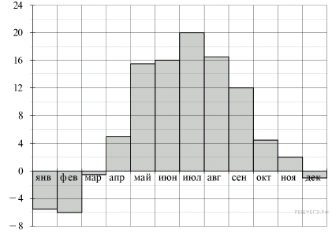
22) На графике изображена зависимость крутящего момента двигателя от числа его оборотов в минуту. На оси абсцисс откладывается число оборотов в минуту, на оси ординат — крутящий момент в Н м. Скорость автомобиля (в км/ч) приближенно выражается формулой v = 0,036n, где n — число оборотов двигателя в минуту. С какой наименьшей скоростью должен двигаться автомобиль, чтобы крутящий момент был не меньше 120 Н м? Ответ дайте в километрах в час.
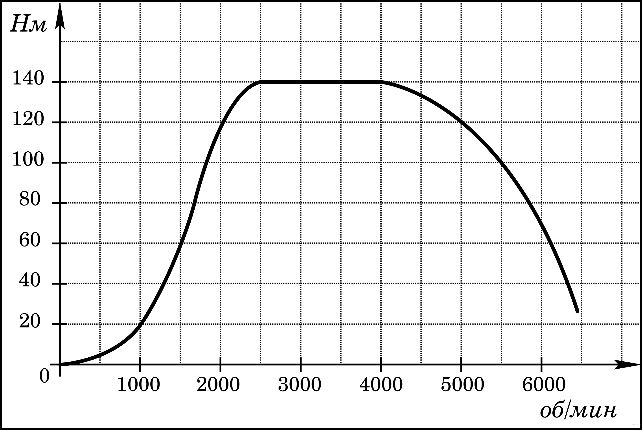 23)Клиент хочет арендовать автомобиль на сутки для поездки протяжённостью 500 км. В таблице приведены характеристики трёх автомобилей и стоимость их аренды.
Автомобиль | Топливо | Расход топлива (л на 100 км) | Арендная плата (руб. за 1 сутки)
А | дизельное | 7 | 3700
Б | бензин | 10 | 3200
В | газ | 14 | 3200
Помимо аренды, клиент обязан оплатить топливо для автомобиля на всю поездку. Цена дизельного топлива — 25 рублей за литр, бензина — 35 рублей за литр, газа — 20 рублей за литр. Сколько рублей заплатит клиент за аренду и топливо, если выберет самый дешёвый вариант?
24) Путешественник из Санкт-Петербурга хочет посетить четыре города Золотого кольца России: Кострома, Ярославль, Ростов Великий, Переяславль Залесский. Турагентство предлагает маршруты с посещением некоторых городов Золотого кольца. Сведения о стоимости билетов и составе маршрутов представлены в таблице.
Номер маршрута | Посещаемые города | Стоимость (руб.)
1 | Ростов Великий, Переяславль Залесский | 2300
2 | Ростов Великий, Ярославль | 2150
3 | Кострома, Ростов Великий | 2250
4 | Ярославль, Кострома, Переяславль Залесский | 3950
5 | Кострома, Переяславль Залесский | 2650
6 | Ярославль | 1700
Какие маршруты должен выбрать путешественник, чтобы побывать во всех четырёх городах и затратить на все поездки менее 5000 рублей? В ответе укажите ровно один набор маршрутов без пробелов, запятых и других дополнительных символов. 25) 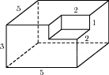 Площадь поверхности?
26)
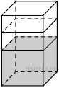В бак, имеющий форму правильной четырёхугольной призмы со стороной основания 60 см, налита жидкость. Чтобы измерить объём детали сложной формы, её полностью погружают в эту жидкость. Найдите объём детали, если после её погружения уровень жидкости в баке поднялся на 10 см. Ответ дайте в кубических сантиметрах.
27) Установите соответствие между графиками функций и характеристиками этих функций на отрезке [−1;1].
ГРАФИКИ ФУНКЦИЙ
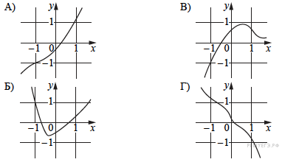
ХАРАКТЕРИСТИКИ
1) Функция возрастает на отрезке [−1;1]. 2) Функция убывает на отрезке [−1;1].
3) У функции есть точка минимума на отрезке [−1;1].
4) У функции есть точка максимума на отрезке [−1;1].

28 На рисунке показано изменение температуры воздуха на протяжении трёх суток. По горизонтали указывается дата и время суток, по вертикали — значение температуры в градусах Цельсия.
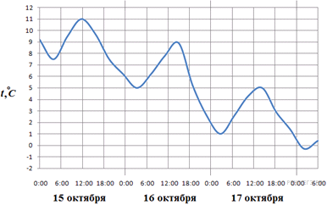
ПРОМЕЖУТКИ ВРЕМЕНИ |  | ХАРАКТЕР ИЗМЕНЕНИЯ КОЛИЧЕСТВА ЗАПРОСОВ
А) Утро 15 октября  Б) Вечер 15 октября  В) Утро 16 октября  Г) Вечер 16 октября |  | 1) Температура снижалась быстрее всего  2) Температура снижалась медленнее всего  3) Температура росла быстрее всего  4) Температура росла медленнее всего
29) Основания трапеции равны 9 и 19, боковая сторона, равная 8, образует с одним из оснований трапеции угол 150°. Найдите площадь трапеции.
30. На стороне прямоугольника у которого и , отмечена точка так, что . Найдите . 31)В основании пирамиды SABC лежит правильный треугольник ABC со стороной 2, а боковое ребро SA перпендикулярно основанию и равно 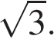Найдите объём пирамиды SABC.
32) В прямоугольном параллелепипеде рёбра , и диагональ равны соответственно , и 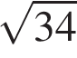. Найдите объём параллелепипеда.
33) Каждому из четырех неравенств в левом столбце соответствует одно из решений в правом столбце. Установите соответствие между неравенствами и их решениями.
НЕРАВЕНСТВА |  | РЕШЕНИЯ
А)   Б) 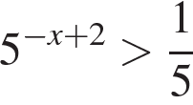  В) 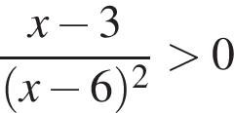  Г)  |  | 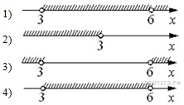

ЧИСЛА |  | ОТРЕЗКИ
А)   Б)   В)   Г) 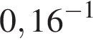 |  | 1) [3; 4]  2) [4; 5]  3) [5; 6]  4) [6; 7]
35) Среди сотрудников фирмы А некоторые летом 2013 года отдыхали в Греции, а некоторые — в Испании. Все те сотрудники, которые отдыхали в Испании, не отдыхали в Греции. Выберите утверждения, которые следуют из приведённых данных.
1) Сотрудник фирмы А, который летом 2013 года не отдыхал в Греции, обязательно отдыхал в Испании.
2) Каждый сотрудник фирмы А отдыхал за лето 2013 года хоть где-то.
3) Среди тех сотрудников, которые не отдыхали в Испании летом 2013 года, есть хотя бы один сотрудник, который отдыхал в Греции.
4) Нет ни одного сотрудника фирмы А, который за лето 2013 года отдыхал и в Греции, и в Испании.
36) Игорь Витальевич часто ездит на работу на велосипеде. Он не ездит на велосипеде в те дни, когда идёт дождь или снег, а также по четвергам, когда Игорь Витальевич надевает парадный костюм. Выберите утверждения, которые верны при приведённых условиях.
1) Сегодня Игорь Витальевич приехал на работу на велосипеде, значит, сегодня нет дождя.
2) Каждый раз, когда в течение дня будет ясно, Игорь Витальевич будет добираться на работу на велосипеде.
3) Каждый раз, когда Игорь Витальевич добирается до работы без велосипеда, он одет в парадный костюм.
4) Каждый раз, когда на улице идёт снег, Игорь Витальевич добирается до работы без велосипеда.
37) Найдите трёхзначное натуральное число, большее 500, которое при делении и на 6, и на 5 даёт равные ненулевые остатки и средняя цифра в записи которого является средним арифметическим крайних цифр. В ответе укажите какое-нибудь одно такое число. 38. Найдите пятизначное число, кратное 15, соседние цифры которого отличаются на 3. В ответе укажите какое-нибудь одно такое число. 39) Список заданий викторины состоял из 50 вопросов. За каждый правильный ответ ученик получал 9 очков, за неправильный ответ с него списывали 17 очков, а при отсутствии ответа давали 0 очков. Сколько верных ответов дал ученик, набравший 153 очка, если известно, что по крайней мере один раз он ошибся?
40) Из десяти стран четыре подписали договор о дружбе ровно с пятью другими странами, а каждая из оставшихся шести — ровно с тремя. Сколько всего было подписано договоров?

